МИНИСТЕРСТВО НАУКИ И ВЫСШЕГО ОБРАЗОВАНИЯ
РОССИЙСКОЙ ФЕДЕРАЦИИ
Федеральное государственное автономное образовательное учреждение
высшего образования
«ТЮМЕНСКИЙ ГОСУДАРСТВЕННЫЙ УНИВЕРСИТЕТ»

ШКОЛА КОМПЬЮТЕРНЫХ НАУК
Кафедра информационных систем

Что приготовить?

Выполнили работу  Студенты группы 23.06 | Вергасов Иван  Горин Кирилл  Рахматулин Артур

ОГЛАВЛЕНИЕ
ОГЛАВЛЕНИЕ 2
ОПИСАНИЕ ПРОЕКТА 3
Проблема 3
Аудитория и актуальность 3
Основная ЦА (ядро): 3
Вторичная ЦА: 3
Кого НЕ рассматриваем как ЦА: 3
Решает проблему: 4
1. Пользователь не знает, что приготовить 4
2. Продукты портятся 4
3. Не хватает одного или нескольких ингредиентов 4
4. Покупается слишком много продуктов 4
Подтверждение проблемы 5
КОНКУРЕНТНЫЙ АНАЛИЗ 7
Конкуренты 7
Сравнение 8
Преимущества и недостатки 11
ПРЕДЛАГАЕМОЕ РЕШЕНИЕ 18
Описание продукта 18
Основной сценарий взаимодействия 18
Шаг 1. Пользователь добавляет продукты 18
Шаг 2. Приложение анализирует полученную информацию 19
Шаг 3. Пользователь получает рекомендации 19
Шаг 4. Если продуктов не хватает 20
Ключевые функции первой версии 20
Уникальность приложения 21
КОММЕРЦИАЛИЗАЦИЯ 22
Бесплатная версия 22
Платная подписка 22
Реклама 22
Дополнительная монетизация 23
Пример прогноза 23
РИСКИ 25
Технические риски 25
Продуктовые риски 25
Конкурентные риски 26
Ресурсные риски 26
ИСТОЧНИКИ 27

ОПИСАНИЕ ПРОЕКТА

Проблема
«Что приготовить?» - мобильное приложение для людей, которые хотят рационально использовать продукты и тратить меньше времени на планирование еды.
Пользователь добавляет продукты, которые находятся у него дома, указывая их количество и срок годности. Приложение анализирует содержимое холодильника и предлагает подходящие рецепты с учётом имеющихся продуктов и их сроков годности.
Если для выбранного блюда не хватает каких-либо ингредиентов, приложение показывает, какие именно продукты необходимо докупить. Таким образом, пользователь получает не только рецепт, но и готовый список покупок.

Аудитория и актуальность

Основная ЦА (ядро):
Молодые люди 20–35 лет (студенты старших курсов, молодые специалисты, начинающие семьи)
Живут самостоятельно или парой, готовят дома сами (не заказывают доставку ежедневно)
Средний и ниже-средний доход → мотивация экономить продукты, не выбрасывать еду
Имеют базовые кулинарные навыки, но не являются экспертами
Сталкиваются с проблемой: «купил продукты, а что из них готовить — не знаю» или «продукт испортился, потому что забыл»
Пользуются смартфоном ежедневно, готовы потратить 2–3 минуты на добавление продуктов

Вторичная ЦА:
Семьи с детьми (один из родителей планирует питание на семью), 30–45 лет
Люди с диетическими ограничениями (аллергии, ЗОЖ) — для них важен контроль состава

Кого НЕ рассматриваем как ЦА:
Люди, которые полностью питаются доставкой/кафе
Профессиональные повара
Люди без привычки готовить

Решает проблему:
Приложение решает несколько связанных проблем.

1. Пользователь не знает, что приготовить
После покупки продуктов человек может иметь достаточно еды дома, но не понимать, какие блюда можно из неё приготовить.
Решение: приложение анализирует продукты в холодильнике и автоматически предлагает подходящие рецепты.

2. Продукты портятся
Пользователь может забыть о сроках годности продуктов, особенно если они находятся в глубине холодильника.
Решение: приложение хранит сроки годности и учитывает их при формировании рекомендаций. Продукты, срок годности которых скоро заканчивается, могут получать более высокий приоритет при подборе рецептов.
Например:
В холодильнике есть курица, срок годности которой заканчивается завтра. Приложение предлагает блюда с курицей в первую очередь.

3. Не хватает одного или нескольких ингредиентов
Пользователь находит подходящий рецепт, но обнаруживает, что дома нет необходимых продуктов.
Решение: приложение определяет недостающие ингредиенты и формирует список покупок.
Например:
Для пасты с курицей есть все продукты, кроме сливок и сыра. Приложение показывает эти два продукта как необходимые для покупки.

4. Покупается слишком много продуктов
Без планирования человек может покупать продукты, которые уже есть дома, или продукты, которые потом не успевает использовать.
Решение: приложение показывает актуальное содержимое холодильника и помогает принимать решение о покупке на основе уже имеющихся продуктов.

Подтверждение проблемы
1. Трудности с выбором блюд и планированием питания
Планирование ежедневного рациона может вызывать затруднения. В ежегодном опросе Good Food Nation, проведённом среди более 2 000 взрослых жителей Великобритании, 76% респондентов сообщили об усталости от принятия решений при планировании питания, а 80% отметили, что рецепты, требующие много времени, их отпугивают. Среди людей в возрасте 18–34 лет 23% часто испытывают стресс, размышляя о том, что поесть [1].
При этом интерес к новым блюдам достаточно высок. По данным опроса, опубликованного «Московскими новостями», больше половины россиян ищут новые рецепты и инструкции по приготовлению еды в социальных сетях [2]. Исследование «Х5 Клуб» показывает, что 87% россиян смотрят рецепты в социальных сетях, а 57% включают найденные рецепты в свой рацион. При этом пользователи нередко сохраняют идеи на будущее или забывают о них, что указывает на потенциальную пользу удобного инструмента для хранения рецептов и планирования блюд [3].
2. Люди забывают о продуктах, которые уже куплены и хранятся дома
В опросе OnePoll по заказу Bosch среди 2 000 американцев 77% участников связали выбрасывание продуктов с забыванием об их наличии или потерей среди содержимого холодильника [4].
В исследовании исследовательской платформы Тет-О-Твет показал, что более 70% россиян регулярно выкидывают продукты питания, так как их срок годности истек [5].
3. Незапланированные покупки и пищевые отходы
Россияне нередко покупают продукты, которые изначально не планировали приобретать, что может затруднять контроль домашних запасов. Согласно опросу программы лояльности «Х5 Клуб», 8 из 10 покупателей выходят из продуктового магазина с незапланированными покупками [6].
Проблема рационального потребления продуктов также связана с пищевыми отходами. По данным, приведённым в публикации «Комсомольской правды», в России ежегодно выбрасывают около 17,9 млн тонн еды стоимостью 1,6 трлн рублей, причём 71% отходов приходится на обычных потребителей. Согласно опросу сайта KP.RU, 80% респондентов задумались о пересмотре своих привычек потребления продуктов [7].
4. Домашняя готовка как регулярная потребность (опционально)
Домашнее приготовление пищи остаётся распространённой практикой. Согласно данным, опубликованным «Ведомостями», 95% россиян готовят дома не реже одного раза в неделю: 52% делают это ежедневно, 22% — три–четыре раза в неделю, а 14% — один–два раза в неделю [8].
Интерес к приготовлению еды проявляет и молодая аудитория. По данным американской ассоциации FMI за 2025 год, 87% представителей поколения Z готовят дома хотя бы раз в неделю, а 51% говорят, что им нравится или очень нравится готовить [9]. Российский опрос Quick Resto, опубликованный в 2025 году, также показал, что 55% опрошенных зумеров готовят и едят дома, что позволяет рассматривать молодых людей как одну из потенциальных целевых групп приложения [10].
Примеры вопросов:
- Как часто вы не знаете, что приготовить из продуктов дома?
- Как часто продукты портятся из-за того, что вы забываете их использовать?
- Как часто вы покупаете продукты, которые уже есть дома?
- Пользовались ли вы приложениями с рецептами?
- Хотели бы вы получать рецепты на основе продуктов, которые уже находятся в холодильнике?
- Насколько полезным был бы автоматический список недостающих продуктов?

КОНКУРЕНТНЫЙ АНАЛИЗ

Конкуренты
Рассмотрим прямых и косвенных конкурентов.
1. SuperCook
Сервис подбирает рецепты на основе продуктов, которые есть у пользователя. Сильная сторона:
- подбор рецептов по имеющимся ингредиентам.
Слабая сторона для нашей концепции:
- основной акцент сделан именно на подборе рецептов, а не на комплексном управлении холодильником, сроками годности и количеством продуктов.
2. KitchenPal
Приложение позволяет управлять запасами продуктов, отслеживать сроки годности, планировать покупки и использовать продукты для приготовления блюд.
Сильные стороны:
- учёт продуктов;
- сроки годности;
- список покупок;
- планирование.
Возможная точка отличия нашего приложения:
- максимально простой сценарий «что есть дома → что приготовить → чего не хватает → что купить».
3. Google/Яндекс и обычные сайты с рецептами
Это косвенные конкуренты.
Пользователь может самостоятельно написать запрос вроде: «Что приготовить из курицы, картошки и сыра?»
Преимущество такого способа - большое количество рецептов.
Недостаток - пользователю приходится самостоятельно проверять ингредиенты, сроки годности и составлять список покупок.

Сравнение
Сравнительная таблица:
Критерий | SuperCook | KitchenPal | «Что приготовить?»
Тип продукта | Приложение для подбора рецептов | Приложение для управления кухней | Концепция приложения
Платформы | iOS, Android, Web | iOS, Android, Web | Планируется мобильное приложение
Учёт продуктов | + | + | +
Учёт количества продуктов | Частично | + | +
Учёт срока годности | Заявлена работа с продуктами, срок годности не является отдельным учётным модулем | + | +
Уведомления о сроке годности | Не заявлены как отдельная функция | + | +
Подбор рецептов по имеющимся продуктам | + | + | +
Подбор рецептов по продуктам с истекающим сроком | Не заявлен как отдельный алгоритм | + | +
Определение недостающих ингредиентов | + | + | +
Добавление недостающих ингредиентов в список покупок | + | + | +
Список покупок | + | + | +
Синхронизация с членами семьи | Не заявлена | + | Планируется
Сканирование штрихкодов | Не заявлено | + | Планируется
Голосовой ввод продуктов | + | + | Планируется
Планирование питания | Не является основной функцией | + | Планируется
Персонализация рекомендаций | Рекомендации на основе введённых продуктов | + | Планируется
Диетические фильтры | Ограниченные возможности | + | Планируется
Количество рецептов | 11+ млн рецептов из 18 000 сайтов | Миллионы рецептов | Собственная/подключаемая база
Монетизация | Бесплатное приложение | Бесплатная версия + Premium | Freemium
Основной сценарий | «Что можно приготовить из имеющихся продуктов?» | «Управление продуктами + планирование + покупки + рецепты» | «Что приготовить из продуктов дома с учётом сроков годности?»

Преимущества и недостатки
Отзывы SuperCook, KithenPal, сайты с рецептами:
1. SuperCook
Источник — отзывы пользователей в App Store [11]. Здесь есть имена авторов, даты и в некоторых случаях ответы разработчиков.
Негативные отзывы и пожелания
Проблема | Что пишет пользователь | Потребность для приложения
Не учитывается кухонное оборудование | bubblykitten, 26.05.2020: некоторые рецепты непрактичны, потому что у пользователя может не быть духовки, венчика и других необходимых инструментов. Автор предлагает спрашивать, какое оборудование есть дома. | Фильтр по оборудованию: плита, духовка, микроволновка, блендер и т. д.
Не хватает планирования меню | toomanynamesarealreadytaken, 23.04.2020: хочется не просто сохранять рецепты в избранное, а отмечать блюда для приготовления на неделе. | Раздел «Планирую приготовить», отдельный от избранного.
Одни и те же запасы могут быть запланированы для нескольких блюд | Тот же пользователь предлагает предупреждать, если два запланированных рецепта используют одну и ту же единственную упаковку продукта. | Проверка достаточности количества продуктов для всего плана, а не только одного рецепта.
Неудобно пользоваться списком покупок в магазине | jello.bodega, 07.08.2024: просит группировать покупки по категориям, чтобы не ходить между отделами несколько раз из-за пропущенных позиций. | Категории в списке покупок: овощи, молочные продукты, мясо и т. д.
Рейтинг не всегда помогает выбрать надёжный рецепт | Juice It Up, 09.05.2020: вверху выдачи могут оказаться рецепты с высокой оценкой, но всего одним-двумя отзывами. Пользователю нужна сортировка с учётом количества оценок. | Показывать не только среднюю оценку, но и число отзывов; учитывать оба показателя при сортировке.
Приложение зависает после голосового ввода | lengjaihk, 21.11.2025: иногда после выхода из голосового поиска ингредиентов приложение зависает и не обновляется. | Стабильный ввод продуктов и сохранение уже внесённых данных при сбоях.
Пропали запасы и сохранённые рецепты | Juice It Up, 09.05.2020: после входа список продуктов и избранное оказались пустыми. Разработчик в ответе от 24.05.2020 сообщил, что ошибка очистки запасов исправлена. Поэтому это исторический пример, а не доказательство текущего дефекта. | Резервное копирование, надёжная синхронизация и восстановление данных.
Положительные отзывы
- Экономит время на поиск рецептов.
Cnspotts, 03.10.2024: дома много разных продуктов, но не хватает идей и времени искать подходящие сочетания на множестве сайтов. Пользователь положительно оценивает подбор по запасам.
- Недостающие ингредиенты видны заранее.
Kairee99, 22.07.2024: раньше приходилось открывать один рецепт за другим, чтобы обнаружить отсутствие необходимых продуктов. Теперь недостающие ингредиенты можно увидеть до открытия рецепта.
- Быстрый ввод снижает нагрузку.
lengjaihk, 21.11.2025: положительно отмечает возможность перечислить несколько ингредиентов голосом и быстро отметить базовые продукты.
2. KitchenPal
Источник — тексты пользовательских отзывов, опубликованные агрегатором AppsHunter как отзывы из американского App Store [12].
Негативные отзывы и пожелания
Проблема | Что пишет пользователь | Потребность для приложения
Трудно учитывать домашнюю еду и продукты без штрихкода | Nickname1492, отзыв Awkward and limited: сложно добавить несколько порций домашней запеканки, чашки приготовленного риса или четыре куриные грудки. Автор считает интерфейс слишком ориентированным на упакованные товары и весовые единицы. | Учёт не только упаковок, но и домашней еды: штуки, порции, граммы, миллилитры.
Ведение запасов требует слишком много действий | maribeuda, nothing crazy…: приложение выбрано из-за плохой памяти на содержимое холодильника, но добавление отсутствующих в базе продуктов и удаление записей сопровождаются трудностями и сбоями. | Простое ручное добавление и быстрое изменение остатков.
Ошибочная классификация продуктов портит рекомендации | whyareallthwnicknamestaken, Great for inventory management: говяжий жир определялся как фарш, а готовые макароны с сыром — как сыр. В результате предложенные блюда не соответствовали запасам. | Разделять конкретный товар, готовое блюдо и базовый ингредиент.
Исправления не сохраняются | Htjisnnwksmxnfbe, A waste of time: автор жалуется на неверное сопоставление продуктов и сообщает, что изменение связанного ингредиента не сохранялось. | Возможность вручную исправить распознавание с гарантированным сохранением результата.
Нельзя надёжно пользоваться приложением без интернета | ch1va, You need internet to use it: приложение не загрузилось в магазине без подключения. | Офлайн-доступ хотя бы к запасам и списку покупок.
После сканирования неудобно редактировать товар | Nyxxed007, Great app: после сканирования и ввода срока годности приходится искать добавленный продукт среди всех запасов, чтобы изменить категории. | Сразу открывать карточку добавленного продукта для проверки и редактирования.
База товаров плохо подходит конкретному рынку | Loopylisa73, Items not listed: пользователь из Австралии пишет, что чаще создаёт товары вручную, чем успешно добавляет их сканированием. | Не полагаться исключительно на штрихкоды; обеспечить удобный ввод местных продуктов вручную.
Трудно добавлять собственные рецепты | DELoSol, Too hard: автор прямо отмечает сложность ввода рецептов. | Короткая форма добавления своего рецепта, без обязательного заполнения множества полей.
Положительные отзывы
- Напоминания о сроках годности полезны.
Nyxxed007 отмечает уведомления до истечения срока годности; azzzazzazzaz — возможность сортировать запасы по сроку.
- Сервис помогает не покупать то, что уже есть.
R Torr пишет, что приложение помогает уменьшать выбрасывание еды и повторные покупки имеющихся продуктов.
- Удобно связывать рецепт со списком покупок.
Cordelhaus и LJ_12899 положительно оценивают возможность увидеть недостающее и добавить его в покупки.
- Ценится объединение функций.
TonyNS100 положительно отмечает сочетание учёта запасов, списка покупок и поиска рецептов в одном приложении.
3. Сайт с рецептами
В качестве примера традиционного сайта с рецептами в анализ включён RussianFood.
Негативные отзывы
На сторонней странице отзывов о RussianFood встречаются следующие замечания [13]:
- «Постоянная реклама, что омрачает удобство пользования».
- «Сборник рецептов, но нет нормальной мобильной версии».
- Пользователь жалуется, что для открытия рецепта нужно нажимать именно на заголовок, что затрудняет просмотр.
Положительные отзывы
В рассмотренных положительных отзывах пользователи отмечают прежде всего качество рецептов, тогда как удобство сайта и его функциональные возможности практически не упоминаются.

Скриншоты ключевых экранов каждого конкурента:
1. SuperCook:
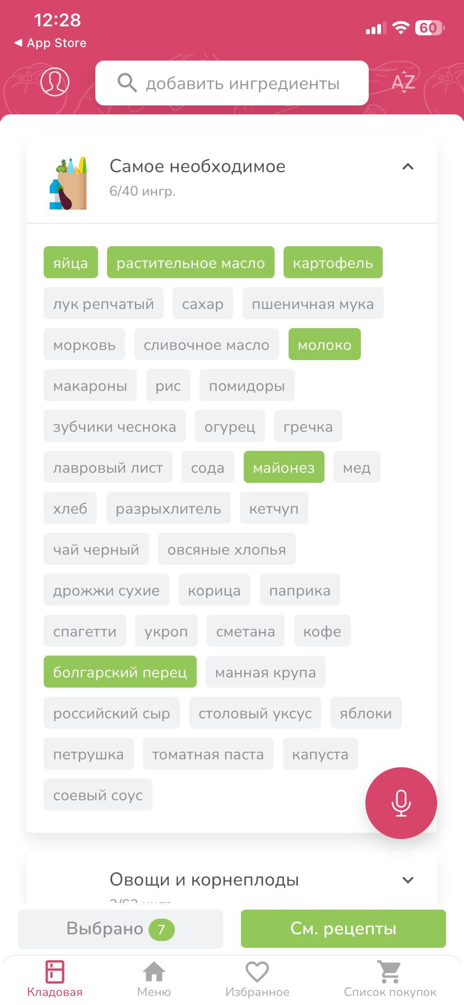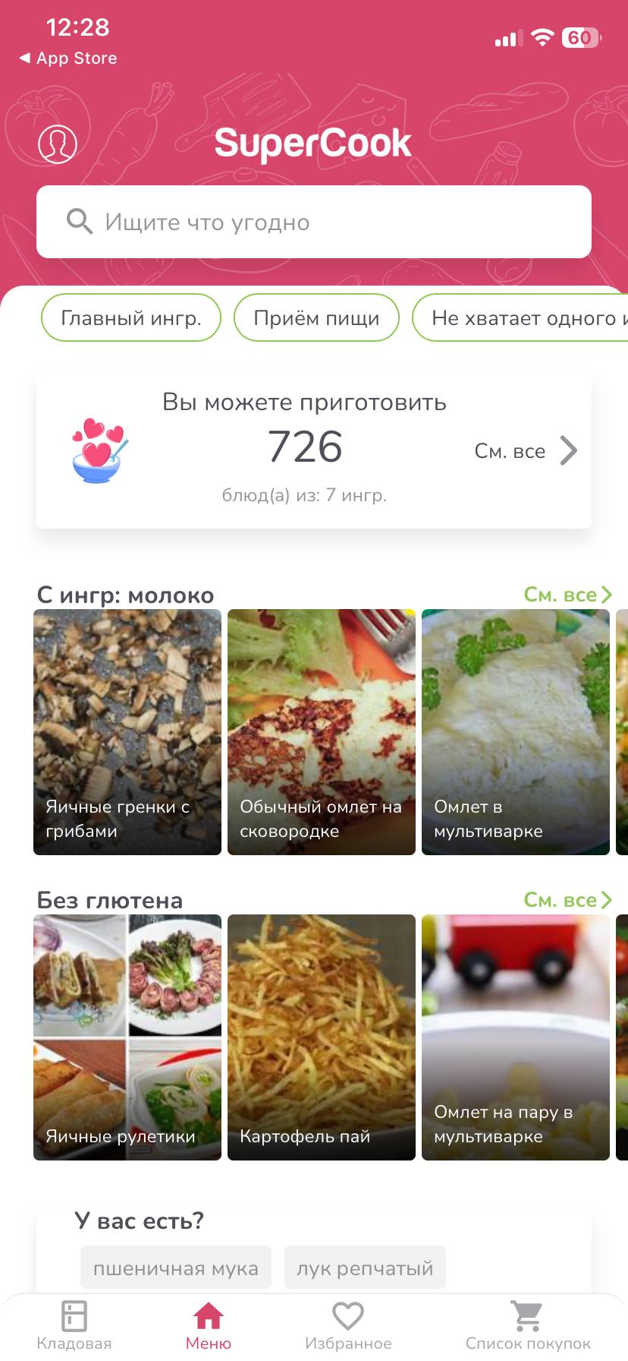
2. KitchenPal:
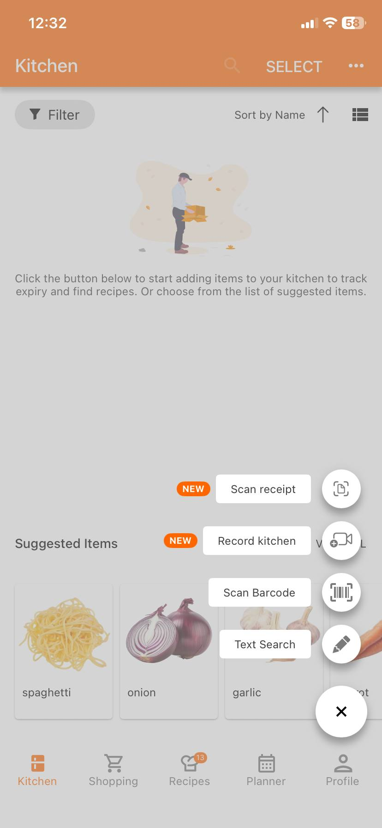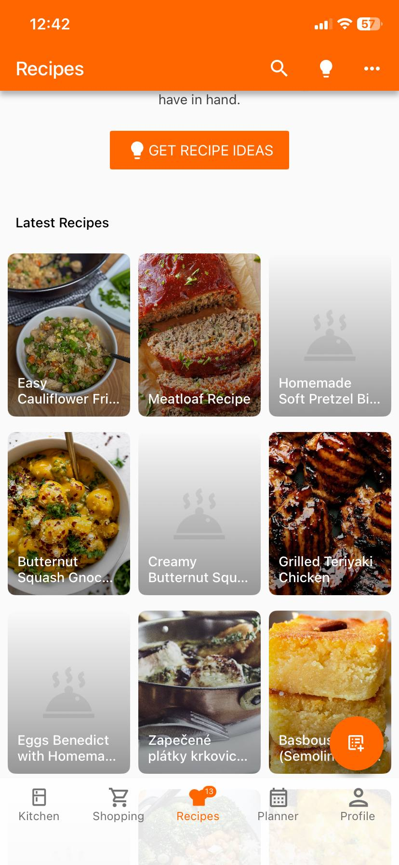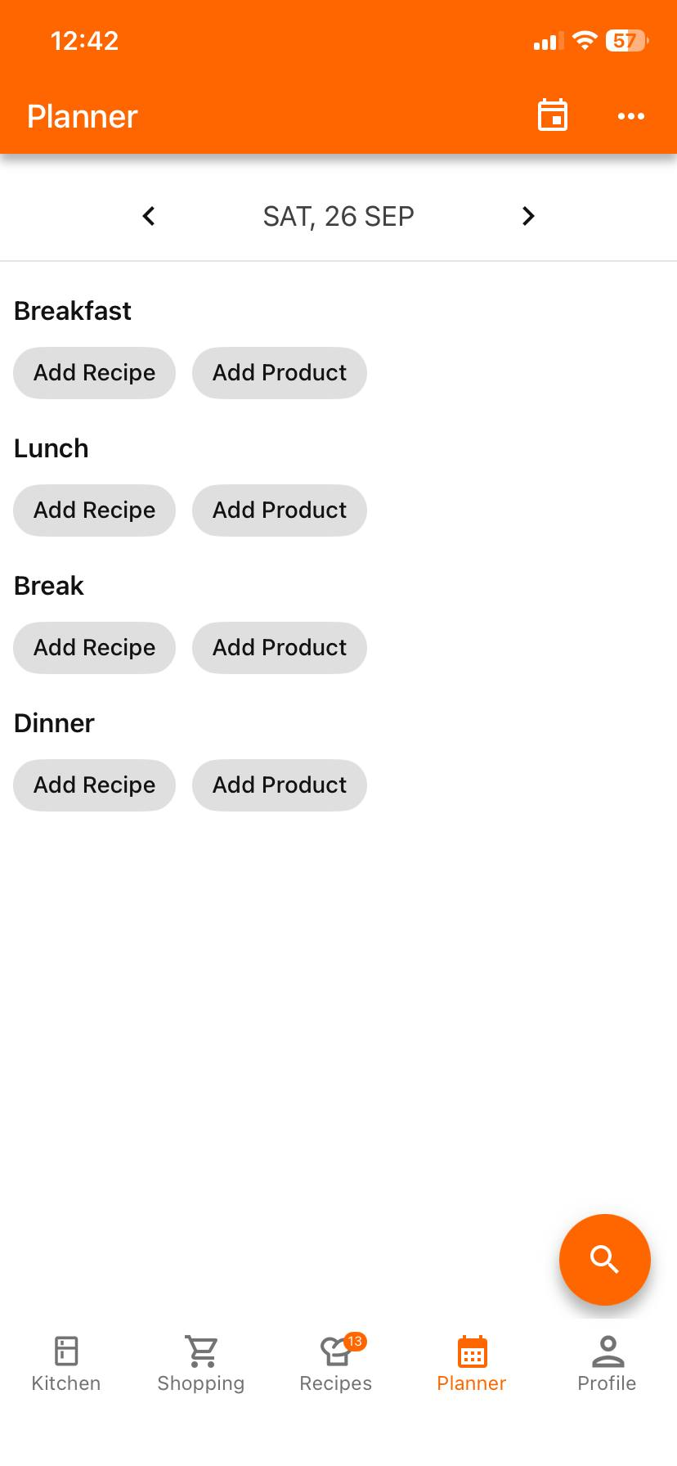
3. Сайты с рецептами:
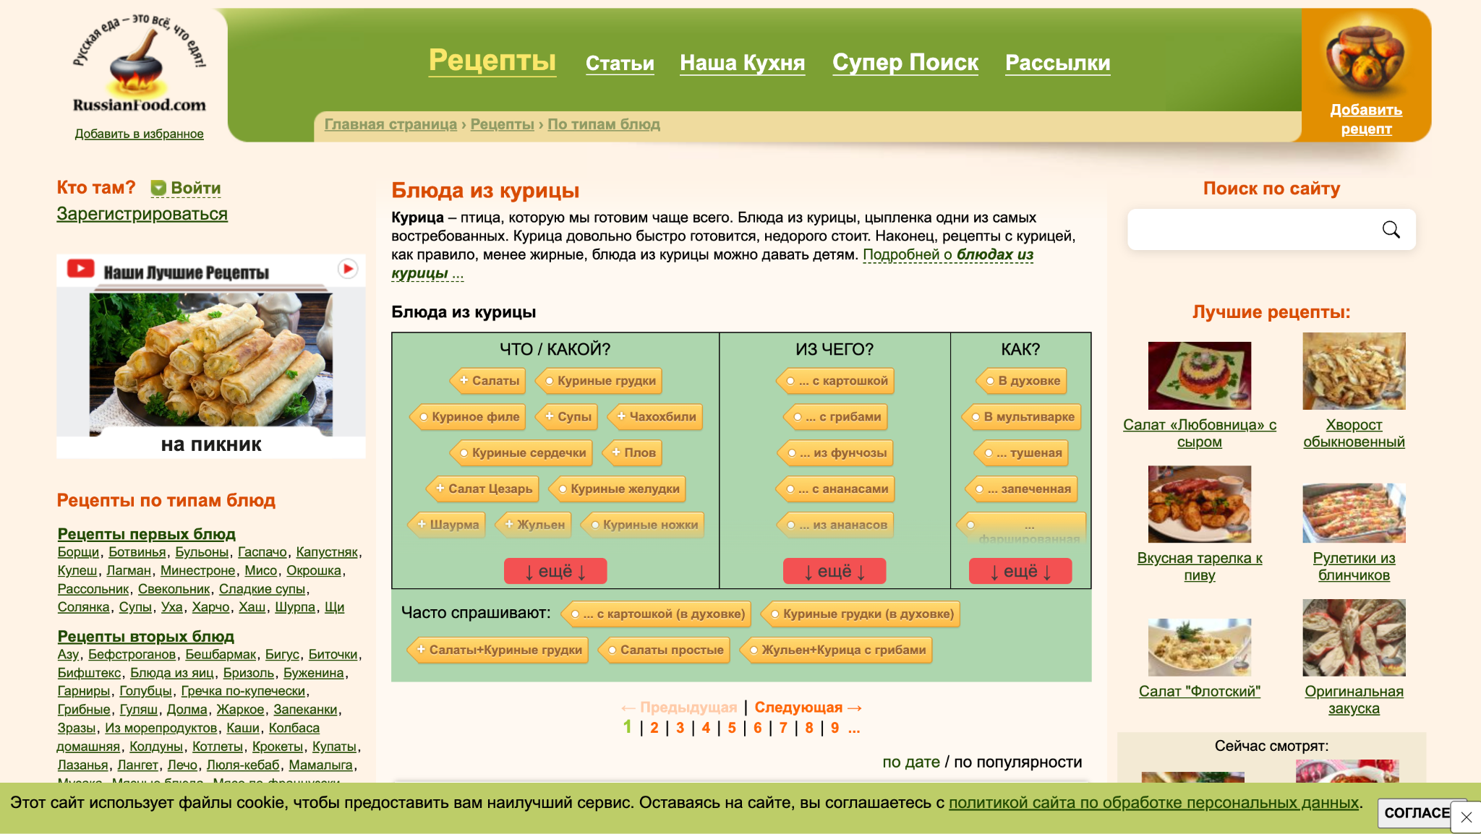

ПРЕДЛАГАЕМОЕ РЕШЕНИЕ

Описание продукта
Мобильное приложение, которое объединяет учет продуктов, контроль сроков годности, подбор рецептов и формирование списка покупок.

Основной сценарий взаимодействия

Шаг 1. Пользователь добавляет продукты
Например:
- курица - 500 г;
- картофель - 1 кг;
- сыр - 200 г;
- помидоры - 3 шт.;
- яйца - 6 шт.
Для продуктов можно указать:
- название;
- количество;
- единицу измерения;
- срок годности.
В дальнейшем можно предусмотреть упрощенное добавление продуктов с помощью сканирования штрихкода или фотографии, а также голосом.
Категории критичности количества ингредиентов в рецептах:
В базе рецептов каждому ингредиенту присваивается метка критичности:
🔴 Критично (маринад, тесто, соус) — количество влияет на результат, приложение требует указать точную граммовку.
🟡 Желательно (основной компонент) — количество влияет на порцию, но не на качество.
🟢 Свободно (топпинг, добавка) — «по вкусу», точность не требуется.
Гибкий ввод количества:
Пользователь может ввести:
точный вес в граммах;
«примерно 200 г»;
«1 упаковка»;
«на глаз».
Приложение пересчитывает «упаковку» и «штуки» в граммы по встроенному справочнику.
Подсказки и допустимый диапазон:
Если пользователь вводит количество для критичного ингредиента, приложение показывает допустимый диапазон:
«Для маринада на 500 г мяса нужно 30–50 мл соевого соуса. Указано: 100 мл — блюдо может получиться пересоленным.»
Автоподстановка:
Если пользователь указал только наличие продукта без граммовки, приложение подставляет среднее значение и помечает: «Количество не указано, расчёт примерный».
В дальнейшем можно предусмотреть упрощенное добавление продуктов с помощью сканирования штрихкода или фотографии, а также голосом.

Шаг 2. Приложение анализирует полученную информацию
Система определяет:
- какие продукты есть;
- в каком количестве;
- какие продукты скоро испортятся;
- какие продукты используются чаще;
- каких продуктов достаточно для приготовления конкретных блюд.

Шаг 3. Пользователь получает рекомендации
Приложение показывает подходящие рецепты с возможностью фильтрации по:
- Время приготовления: до 15 мин / 15–30 мин / 30–60 мин / больше часа.
- Сложность: легко / средне / сложно (определяется по числу шагов, количеству ингредиентов и необходимости специфических техник).
Например:
Можно приготовить сейчас:
- запеченную курицу с картофелем;
- омлет с сыром и помидорами;
- картофельную запеканку.
При этом блюда с продуктами, срок годности которых скоро заканчивается, могут отображаться выше.

Шаг 4. Если продуктов не хватает
Пользователь открывает рецепт и видит:
Есть дома:
- курица +
- картофель +
- помидоры +
Нужно купить:
- сливки - 200 мл
- сыр - 100 г
Пользователь может одним нажатием добавить недостающие продукты в список покупок.

Ключевые функции первой версии
- Регистрация пользователя.
- Добавление и удаление продуктов.
- Указание количества продуктов.
- Категории критичности ингредиентов в рецептах (🔴🟡🟢).
- Указание срока годности.
- Просмотр содержимого холодильника.
- Уведомления о приближающемся сроке годности.
- Подбор рецептов на основе имеющихся продуктов.
- Определение недостающих ингредиентов.
- Формирование списка покупок.
- Фильтрация рецептов по типу блюда и доступным продуктам.
- Фильтр «Время приготовления»: до 15 мин / 15–30 мин / 30–60 мин / больше часа.
- Фильтр «Сложность»: легко / средне / сложно.
- Продукты-исключения: 1 продукт бесплатно (аллергия или противопоказание), рецепты с этим ингредиентом скрываются или помечаются предупреждением ⚠️.

Уникальность приложения
Основная идея заключается не просто в каталоге рецептов, а в создании замкнутого цикла:
Продукты дома → анализ холодильника → рецепт → недостающие продукты → список покупок → новые продукты → снова анализ холодильника.
Это позволяет объединить в одном приложении несколько задач, которые пользователь обычно решает отдельно.

КОММЕРЦИАЛИЗАЦИЯ
Для приложения можно использовать freemium-модель.

Бесплатная версия
Пользователь получает основные возможности:
- добавление продуктов;
- учёт количества;
- отслеживание сроков годности;
- базовые рекомендации рецептов;
- определение недостающих продуктов;
- список покупок.
- 1 продукт-исключение (аллергия или противопоказание).
Это позволит привлечь пользователей и проверить востребованность продукта.

Платная подписка
В подписку можно включить дополнительные функции:
- расширенная персонализация рецептов;
- увеличенные лимиты на избранные рецепты;
- рекомендации меню на несколько дней;
- специальные диеты;
- расширенная аналитика;
- синхронизация между членами семьи;
- отсутствие рекламы;
- дополнительные фильтры рецептов.
- неограниченное количество продуктов-исключений (аллергия, непереносимость, медицинские противопоказания, религиозные/этические ограничения: веган, халяль, пост);
- возможность указать исключения для члена семьи (при синхронизации).
Например, стоимость подписки можно протестировать в диапазоне 149–299 ₽ в месяц.

Реклама
В бесплатной версии может использоваться ненавязчивая реклама.
При этом реклама может быть связана с тематикой приложения:
- продукты;
- магазины;
- кухонная техника;
- сервисы доставки продуктов.

Дополнительная монетизация
В дальнейшем можно рассмотреть партнёрские интеграции с магазинами и сервисами доставки продуктов.
Например, пользователь получает список:
«Для приготовления 3 выбранных блюд вам необходимо купить 7 продуктов».
После этого приложение может предоставить возможность перейти к покупке этих продуктов через партнёрский сервис.

Пример прогноза
Для предварительной оценки можно использовать условный сценарий:
- 100000 увидят рекламу;
- 5000 перейдут на страницу приложения в магазине приложений (5%)
- 1750 скачают приложение(35%);
- 1400 зарегистрируются (80%);
- 560 Активное использование (≥ 3 сессии за неделю) (40%)
- 28 пользователей оформляют подписку (5%);
- средняя стоимость подписки - 199 ₽ в месяц.
Тогда:
28 × 199 ₽ = 5 600 ₽ в месяц
Прогноз роста базы на 12 месяцев
Предполагаем:
- Органический рост через рекомендации и отзывы (виральный коэффициент K-factor = 0.2)
- Ежемесячный рекламный бюджет привлекает 50 000 новых показов
- Удержание улучшается с оптимизацией онбординга

Период | Накопленная база активных | Новые платные за месяц | Отток старых платных | Итого платных подписчиков | Выручка в месяц (MRR)
Месяц 1 | 560 | 28 | 0 | 28 | 5 572 ₽
Месяц 3 | ~2 030 | 40 | -6 | 93 | 18 507 ₽
Месяц 6 | ~4 480 | 70 | -20 | 229 | 45 571 ₽
Месяц 12 | ~15 050 | 207 | -89 | 804 | 159 996 ₽
- Точка безубыточности. При такой модели приложение выходит на стабильную самоокупаемость примерно на 4-5 месяц, когда база платных пользователей переваливает за 130-150 человек.
- Главный рычаг роста — это не реклама, а удержание (Retention). Если вы снизите отток (Churn Rate) с 10% до 5% (например, за счет пуш-уведомлений об истекающих продуктах или геймификации), то к 12-му месяцу у вас будет не 804 подписчика, а более 1200, а выручка составит ~240 000 ₽.

РИСКИ

Технические риски
Неточность распознавания продуктов.
Если в будущем приложение будет использовать камеру или распознавание изображений, система может неправильно определить продукт.
Снижение риска: на первом этапе использовать ручное добавление и поиск продуктов, а автоматическое распознавание добавить позже.
Сложность определения срока годности.
Пользователь может неправильно ввести дату или не указать её.
Снижение риска: сделать ввод срока годности максимально простым и добавить напоминания.

Продуктовые риски
Пользователь может не захотеть вручную добавлять каждый продукт.
Снижение риска:
- быстрый поиск продуктов;
- шаблоны;
- повторное добавление часто покупаемых продуктов;
- сканирование штрихкодов в следующих версиях.
Рекомендации могут быть недостаточно полезными.
Если приложение будет постоянно предлагать неподходящие или слишком сложные блюда, пользователь перестанет им пользоваться.
Снижение риска:
- учитывать предпочтения пользователя;
- учитывать время приготовления;
- учитывать количество доступных продуктов;
- давать возможность оценивать рецепты;
- постепенно персонализировать рекомендации.

Конкурентные риски
На рынке уже существуют приложения для рецептов, списков покупок и учёта продуктов.
Снижение риска: сфокусироваться на удобном объединении функций и простом пользовательском сценарии: «посмотри, что есть в холодильнике, и узнай, что можно приготовить прямо сейчас».

Ресурсные риски
Разработка полноценной системы с базой рецептов, продуктами, сроками годности, рекомендациями и списком покупок может потребовать значительных затрат.
Снижение риска: разделить разработку на этапы и сначала реализовать MVP:
- продукты;
- сроки годности;
- база рецептов;
- подбор рецептов;
- недостающие ингредиенты;
- список покупок.
После проверки MVP можно добавлять распознавание продуктов, персонализацию и другие функции.

ИСТОЧНИКИ
1. Good Food releases survey results: Good Food Nation [Электронный ресурс] // InPublishing. — URL: https://www.inpublishing.co.uk/articles/good-food-releases-survey-results-26705 (дата обращения: 17.10.2026).
2. Больше половины россиян ищут новые рецепты и инструкции по готовке в соцсетях [Электронный ресурс] // Московские новости. — URL: https://www.mn.ru/short/bol-she-poloviny-rossiyan-ishhut-novye-reczepty-i-instrukczii-po-gotovke-v-soczsetyah (дата обращения: 17.10.2026).
3. Более половины россиян включают рецепты из соцсетей в свой рацион — опрос [Электронный ресурс] // FOMAG. — URL: https://fomag.ru/news-streem/bolee-poloviny-rossiyan-vklyuchayut-retsepty-iz-sotssetey-v-svoy-ratsion-opros/ (дата обращения: 17.10.2026).
4. Americans Toss 103 Pounds of Food Waste Annually, According to Bosch Study [Электронный ресурс] // KBB. — URL: https://kbbonline.com/trends-inspirations/americans-toss-103-pounds-of-food-waste-annually-according-to-bosch-study/70805/ (дата обращения: 17.10.2026).
5. Отношение россиян к покупке и использованию продуктов с истекающим сроком годности [Электронный ресурс] // НАФИ. — URL: https://nafi.ru/polls/otnoshenie-rossiyan-k-pokupke-i-ispolzovaniyu-produktov-s-istekayushchim-srokom-godnosti/ (дата обращения: 17.10.2026).
6. 8 из 10 опрошенных россиян выходят из магазина с незапланированными покупками [Электронный ресурс] // Газета.Ru. — 21.01.2026. — URL: https://www.gazeta.ru/business/news/2026/01/21/27662521.shtml (дата обращения: 17.10.2026).
7. 80% россиян признают, что выбрасывают слишком много еды и хотят исправиться [Электронный ресурс] // Комсомольская правда. — 21.03.2023. — URL: https://www.kp.ru/daily/27480/4736792/ (дата обращения: 17.10.2026).
8. Россияне покупают готовые блюда [Электронный ресурс] // Ведомости. — 18.02.2026. — URL: https://www.vedomosti.ru/business/news/2026/02/18/1177243-rossiyan-pokupayut-gotovie-blyuda (дата обращения: 17.10.2026).
9. What Is Gen Z Cooking Up? [Электронный ресурс] // FMI. — 22.09.2025. — URL: https://www.fmi.org/blog/view/fmi-blog/2025/09/22/what-is-gen-z-cooking-up (дата обращения: 17.10.2026).
10. Российские зумеры раскрыли свои предпочтения в общепите: они расходятся со стереотипами [Электронный ресурс] // Inc. Russia. — URL: https://incrussia.ru/news/rossijskie-zumery-raskryli-svoi-predpochteniya-v-obshhepite-oni-rashodyatsya-so-stereotipami/ (дата обращения: 17.10.2026).
11. SuperCook Recipe By Ingredient : Ratings & Reviews // App Store : [сайт]. — URL:
https://apps.apple.com/us/app/supercook-recipe-by-ingredient/id1477747816?see-all=reviews
(дата обращения: 17.10.2026). — Текст : электронный.

12. KitchenPal Shared Grocery List User Reviews // AppsHunter : [сайт]. — URL:
https://appshunter.io/ios/app/kitchenpal-shared-grocery-list/id1084982489/reviews
(дата обращения: 17.10.2026). — Текст : электронный.

13. Отзывы о russianfood.com // YaReviews.ru : [сайт]. — URL:
https://yareviews.ru/s/russianfood.com
(дата обращения: 17.10.2026). — Текст : электронный

